Giao tiếp giữa Adafruit và Android dùng giao thức MQTT

Yêu cầu:

1. Thiết kế giao diện trên thiết bị di động Android như hình.

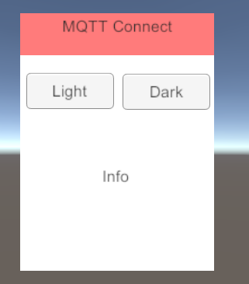

Hai nút nhấn có tên Light, Dark hoạt động như sau.

- Nếu nút Light được nhấn thì gởi tín hiệu đến feed trên server và đặt trạng thái là mở đèn của một công tắt ở Dashboard. Sau khi trạng thái của công tắt đã được cập nhật thì server sẽ gởi phản hồi đến thiết bị điện thoại để hiển thị thông tin trên text view thông báo về trạng thái của nút.

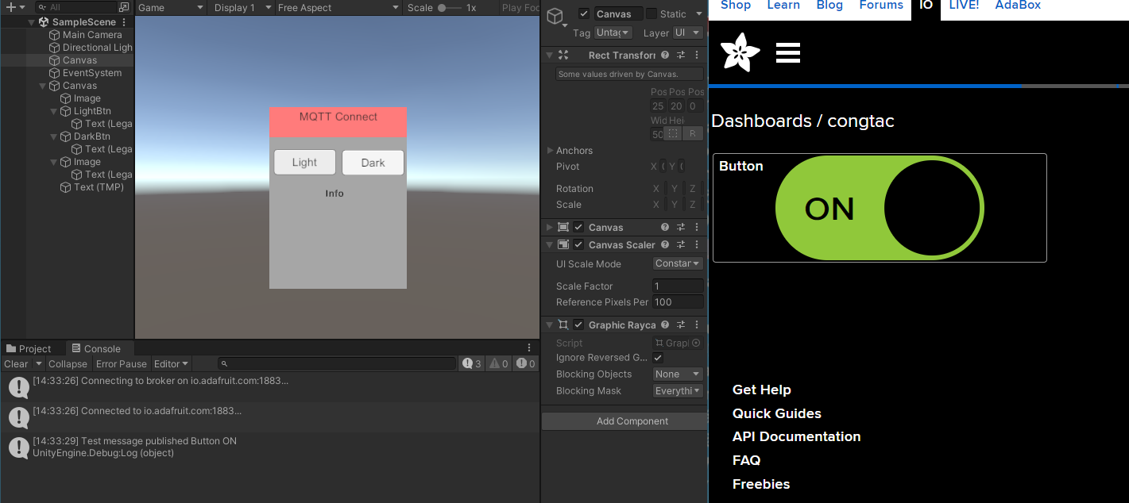

- Khi nút Dark có tác dụng tắt đèn được nhấn có hoạt động ngược lại. 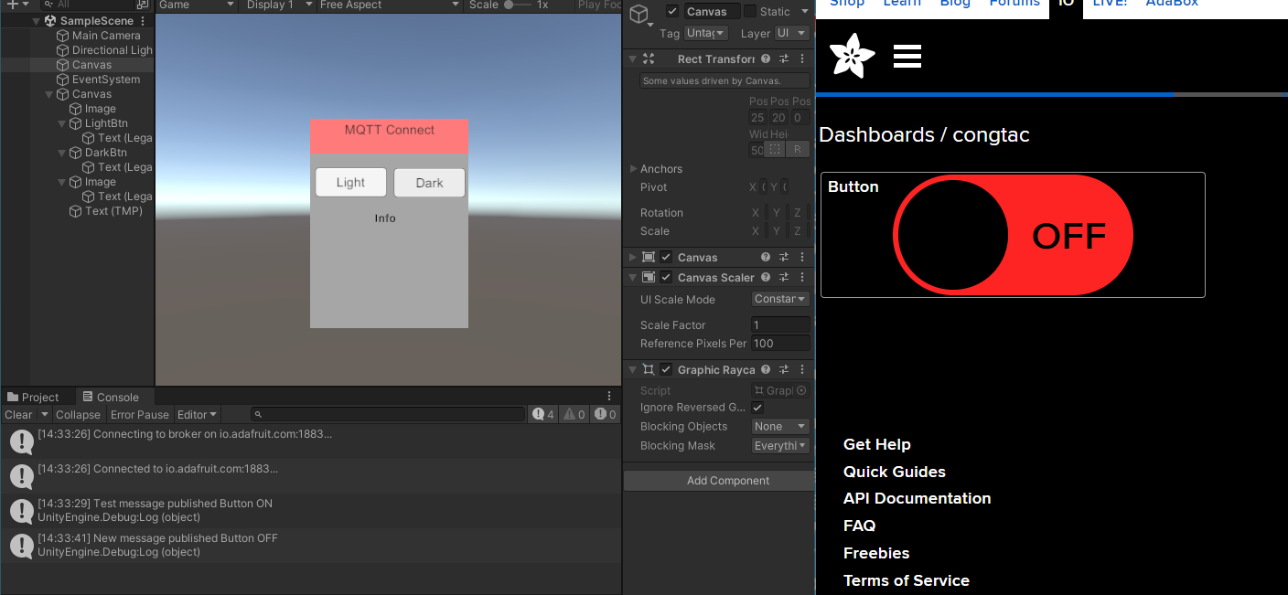

1. Thiết kế giao diện như sau:

Các thành phần trên thiết bị di động:

- Text nhiệt độ dùng để hiển thị nhiệt độ từ feed nhiệt độ trên server gởi đến

- Text độ ẩm dùng để hiển thị độ ẩm từ feed độ ẩm trên server gởi đến

- Hai nút nhấn hoạt động như câu ở phần trên.

3. Chạy ứng dụng trên nền Android.

Nộp bài:

- Word file: trình bài lại các bước thực hiện

- Export Package: MSSV-Hoten